Visitation af iskæmisk apopleksi/TCI

Hvornår skal jeg mistænke iskæmisk apopleksi/TCI?
- Akut indsættende lateraliseret neurologisk udfald
  - Kraftnedsættelse, føleforstyrrelse, styringsbesvær, synsfeltsudfald, nedsat visus
  - Hoved-/øjendrejning (med horisontal blikparese) til modsatte side af evt. ekstremitetsparese
  - Ved helt kortikale infarkter kan der f.eks. være nedsat kraft kun i hånden i både fleksion og ekstension.
- Akut indsættende gang-/truncusataksi, afasi, dysartri

Hvis man er i tvivl om der kan være tale om iskæmisk apopleksi/TCI, skal pt. vurderes af neurologisk vagthavende og evt. konfereres med neurologisk bagvagt. Ved mistanke om apopleksi skal man kontakte AUH/Gødstrup.
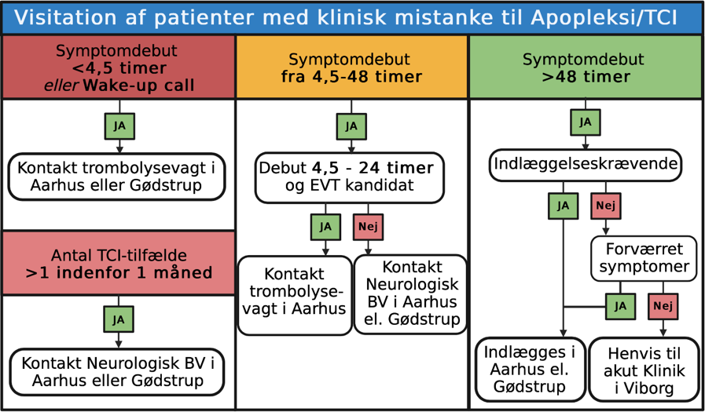
Trombolysekandidater: Afklar følgende før kontakt til trombolysevagten
- Debuttidspunkt
- Det kliniske billede (neurologisk undersøgelse eller NIHSS)
- Fast blodfortyndende og hvornår det sidst er taget
Trombektomikandidater:
EVT = endovaskulær trombektomi
For at finde ud af om pt. er EVT-kandidat kontaktes neurologisk BV i Aarhus el. Gødstrup

